|  |  |  |  |  |
| --- | --- | --- | --- | --- |
| bonghoa | chusaigongtour copy | | | |
| **CÔNG TY TNHH GIAO THÔNG VẬN TẢI VÀ DU LỊCH SÀI GÒN** | | **Description: photo_1337672782** |
| **Văn phòng Hồ Chí Minh**  ĐC: 219 Võ Văn Tần, Phường 5, Quận 3  ĐT: 19002258  Email: hcm@saigontours.asia  Website: www.saigontours.asia | **Văn phòng Hà Nội:** ĐC: Tầng 6, 12 Khuất Duy Tiến, P. Thanh Xuân Trung, Q.Thanh Xuân  ĐT: 1900 2258  Email: hanoi@saigontours.asia  Website: www.saigontours.asia |
|  | | | | |

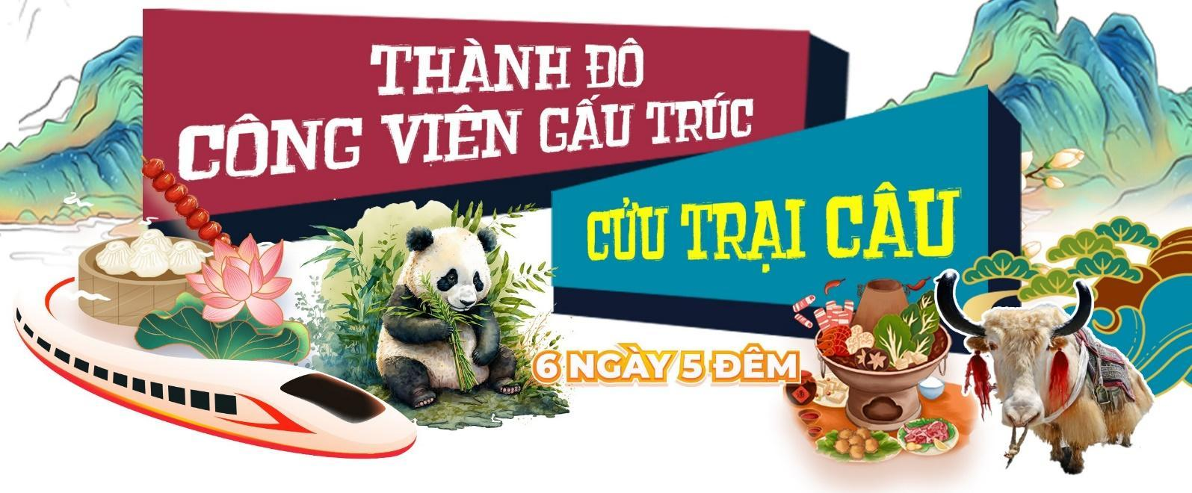***Chương trình đặc biệt bay thẳng, chạy tàu cao tốc***

**HÀ NỘI – THÀNH ĐÔ - CÔNG VIÊN GẤU TRÚC –**

**CỬU TRẠI CÂU – LẠC SƠN ĐẠI PHẬT**

**Thời gian: 6 ngày 5 đêm**

**Hàng không: Sichuan Airlines**

**Hành lý: 5kg xách tay + 1 kiện 23kg ký gửi**

***CÁC ĐIỂM ĐẶC SẮC CỦA CHƯƠNG TRÌNH***

* *Bay thẳng Hà Nội – Thành Đô – Hà Nội hàng không Tứ Xuyên chỉ với 2 tiếng.*
* *Di chuyển 2 chặng tàu cao tốc tiết kiệm rất nhiều thời gian và sức khỏe so với đi ô tô đến Cửu Trại Câu.*
* *Tham quan Lạc Sơn Đại Phật – chiêm bái bức tượng Phật bằng đá lớn nhất thế giới cao 71m được tạc từ thời nhà Đường, là Di sản thế giới được UNESCO công nhận.*
* *Tham quan phố cổ nổi tiếng của Thành Đô: Ngõ Rộng Ngõ Hẹp; phố cổ Cẩm Lý*
* *Chiêm ngưỡng “Thiên đường nơi hạ giới” Cửu Trại Câu đẹp như trong cổ tích.*
* *Ngắm những chú gấu trúc xinh xắn tại Công viên Gấu trúc quy mô lớn và nổi tiếng của Thành Đô.*
* *Tặng bữa ăn đặc sản: Canh dưỡng sinh Tây Tạng và Lẩu Tứ Xuyên*
* ***02 đêm nghỉ khách sạn 5 sao tại Cửu Trại Câu***
* ***Quà tặng đặc biệt: Gấu bông Panda***

**HÀNH TRÌNH BAY:**

* HAN – TFU: **3U3906 (09:00 – 12:10)**
* TFU – HAN: **3U3905 (20h40-22h00)**

**LỊCH TRÌNH CHI TIẾT**

**NGÀY 01: HÀ NỘI – THÀNH ĐÔ *(Ăn trưa trên máy bay, ăn tối)***

**05h30:** Xe và HDV đón khách tại công viên Thống Nhất (mặt Trần Nhân Tông) khởi hành đến sân bay Nội Bài làm thủ tục đáp chuyến bay **3U3906 (09:00 – 12:10)** đến Thành Đô.

Quý khách dùng bữa trưa nhẹ trên máy bay.

**12h10:** Đến sân bay Thiên Phủ, quý khách làm thủ tục nhập cảnh, sau đó xe đón đoàn thăm quan:

* **Phố cổ Cẩm Lý:** *Phố cổ Cẩm Lý nằm ở Thành Đô , tỉnh Tứ Xuyên, có chiều dài khoảng 550m. Với kiến trúc được xây dựng theo phong cách triều đại nhà Thanh, nơi này được coi là bắt nguồn cho bộ tiểu thuyết nổi tiếng Tam Quốc Diễn Nghĩa. Dạo quanh khu phố, bạn có thể tận hưởng không gian văn hóa Trung Quốc, những món ăn địa phương đặc trưng vùng Tứ Xuyên.*

**Tối:** *Quý khách ăn tối tại nhà hàng sau đó nhận phòng, nghỉ đêm tại khách sạn hoặc tự do khám phá thành phố về đêm.*

**Nghỉ đêm khách sạn 4\* tại Thành Đô: Holiday Inn Express Chengdu Wuhou New City *(hoặc tương đương)***

**NGÀY 02 : THÀNH ĐÔ – CÔNG VIÊN GẤU TRÚC – CỬU TRẠI CÂU *(Ăn sáng, trưa, tối)***

**Sáng:** Quý khách ăn sáng tại khách sạn, đoàn tham quan:

* 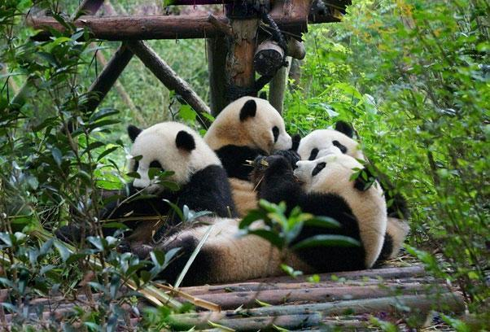**Công viên gấu trúc Thành Đô (bao gồm xe điện)** - được biết tới là một trong những điểm tham quan hấp dẫn không nên bỏ qua khi đến Trung Quốc. Khi tới đây, bạn s ẽ được tận mắt ngắm nhìn những chú gấu đáng yêu và lưu lại bức ảnh độc nhất vô nhị không nơi đâu có được.

**Trưa:** Quý khách dùng bữa trưa tại nhà hàng. Sau đó, đoàn tiếp tục tham quan:

* **Ngõ Rộng Ngõ Hẹp:** Phố cổ nổi tiếng của Thành Đô.

Sau đó, xe và HDV đưa đoàn ra ga tàu đáp chuyến tàu cao tốc **đi Cửu Trại Câu (2h20’).**

**Tối:** Đoàn tham gia tiệc đón khách Tạng gia. Sau bữa tối, Quý khách về khách sạn nhận phòng và nghỉ ngơi tại khách sạn tại Cửu Trại Câu.

**Nghỉ đêm tại khách sạn 5 sao Cửu Trại Câu: Poly New Jiuzhai Hotel *(hoặc tương đương)***

**NGÀY 03: CỬU TRẠI CÂU *(Ăn sáng, trưa, tối)***

**Sáng:** Quý khách ăn sáng tại nhà hàng, trả phòng khách sạn. Sau đó, xe đón Đoàn đi Cửu Trại Câu tham quan **Cửu Trại Câu** - được mệnh danh là “Thiên đường nơi hạ giới” nằm trong khu vực Châu tự trị dân tộc Tạng A Bá và dân tộc Khương với núi non hùng vĩ ở độ cao 4.000m so với mặt nước biển, được UNESCO công nhận là di sản văn hóa thế giới. Nơi đây cũng chính là bối cảnh được chọn để quay một số cảnh trong phim Tây Du Ký. Quý khách tham quan các hồ nước được hình thà nh từ núi đá vôi trầm tích, mỗi hồ là một vẻ đẹp riêng, được tự nhiên sắp đặt thành những khung cảnh đẹp như tranh vẽ (gồm vé xe điện 2 chiều).

* **Hồ Ngũ sắc, Thác nước Nặc Nhật Lãng, Ngũ Hoa Hải, Trường Hải, Hồ Lư Vi, Hồ Panda,…**

**Trưa**: Quý khách dùng bữa trưa buffet tại khu danh thắng. Sau đó, tiếp tục tham quan các hồ, thác:

* **Thác Trân Châu, Rừng Nguyên Sinh, Thác Hỏa Hải Hồ, Hồ Khổng tước, Hồ Ngọa Hổ…**

**Tối:** Quý khách thưởng thức bữa tối tại khách sạn. Sau đó, quý khách có thể đăng ký xem **Chương trình biểu diễn nổi tiếng Cửu Trại Thiên cổ tình hoặc show diễn** **Ca Múa Tạng – Khương** (chi phí tự túc).

**Nghỉ đêm tại  khách sạn 5 sao Cửu Trại Câu: Poly New Jiuzhai Hotel *(hoặc tương đương)***

**NGÀY 04: CỬU TRẠI CÂU – THÀNH ĐÔ  *(Ăn sáng, trưa, tối)***

**Sáng:** Sau bữa sáng, đoàn khởi hành đi tham quan:

* **Làng văn hoá Tây Tạng**: Tại đây không chỉ là nơi có thể tham quan mua sắm, mà còn là nơi quý khách có thể tìm hiểu về phong tục tập quán, những nét đẹp văn hóa của người dân Tạng nơi đây, tìm hiểu về công dụng của Bạc nguyên chất.
* **Cửa hàng trà**.
* **Thành cổ Tùng Phan** - **thăm bên ngoài (**tuỳ tình hình thực tế sẽ sắp xếp nếu kịp thời gian)

**Trưa:** Quý khách dùng bữa trưa với món đặc sản **Canh dưỡng sinh dân tộc Tạng** món canh nổi tiếng trong văn hoá ẩm thực Tây Tạng ngăn ngừa sự lão hóa, giúp cơ thể luôn tươi trẻ và tăng cường năng lượng hoạt động cho cơ thể.

**Chiều**: Xe đưa quý khách ra ga tàu lên chuyến tàu về **Thành Đô** **(2h20’)**

**Tối:** Quý khách dùng bữa tối tại nhà hàng. Sau đó, đoàn tự do khám phá thành phố về đêm.

**Nghỉ đêm khách sạn 4\* tại Thành Đô: Holiday Inn Express Chengdu Wuhou New City *(hoặc tương đương)***

**NGÀY 05 : THÀNH ĐÔ – LẠC SƠN ĐẠI PHẬT - THÀNH ĐÔ  *(Ăn sáng, trưa, tối)***

**Sáng:** Quý khách dùng điểm tâm sáng tại khách sạn. Đoàn tham quan:

* **Đồng Nhân Đường:** *Mua sắm, tìm hiểu về đỉnh cao Đông Y Trung Quốc*

**Trưa:** Quý đoàn dùng bữa trưa tại nhà hàng, sau đó HDV đưa đoàn đến Thành Đô tham quan:

* Chiêm bái **Lạc Sơn Đại Phật** – là bức tượng Phật được khắc thẳng vào sườn núi cao nhất thế giới đầy linh thiêng và huyền bí. Đây chính là một niềm tự hào của người dân Trung Quốc. **(Quý khách đi thuyền tham quan).**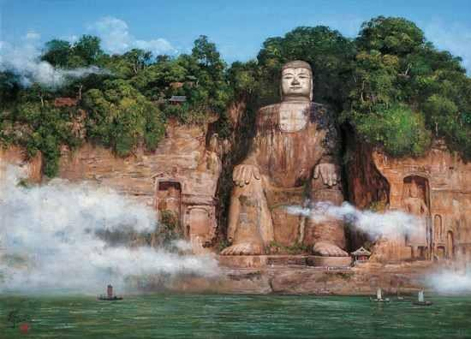

Sau khi tham quan, xe đưa quý khách di chuyển về Thành Đô

**Tối:** Quý khách dùng bữa **Lẩu Tứ Xuyên đặc biệt**.Sau đó trở về khách sạn nghỉ ngơi.

**Nghỉ đêm khách sạn 4\* tại Thành Đô: Holiday Inn Express Chengdu Wuhou New City *(hoặc tương đương)***

**NGÀY 06 : THÀNH ĐÔ – HÀ NỘI  *(Ăn sáng, trưa)***

**Sáng:** Quý khách dùng điểm tâm sáng tại khách sạn. sau đó đoàn thăm quan:

* Tham quan và mua sắm tại cửa hàng **Trang sức Thủy Tinh hoặc Tơ Lụa**

**Trưa:** Đoàn dùng bữa trưa tại nhà hàng.

Sau bữa trưa Quý khách tiếp tục tham quan:

* **Xuân Hy Lộ - Thái Cổ Lý:** *Ngay khi đặt chân đến đường Xuân Hy, du khách sẽ không khỏi bất ngờ bởi thế giới mua sắm sầm uất và đa dạng. Dù là tín đồ thời trang sành điệu hay chỉ đơn giản tìm kiếm một*  *món quà thì nơi đây cũng đem đến vô số lựa chọn. Hội tụ hàng loạt thương hiệu thời trang nổi tiếng thế giới, cửa hàng bách hóa cao cấp, khu mua sắm sầm uất, đáp ứng mọi nhu cầu mua sắm của du khách.*

Sau đó xe đưa quý khách ra sân bay đáp chuyến bay về **3U3905 (20h40-22h00) về Hà Nội**

Về đến sân bay Nội Bài. Xe đón đoàn về điểm hẹn ban đầu. Chia tay đoàn và hẹn sớm gặp lại Quý Khách ở những hành trình tiếp theo.

**GIÁ TRỌN GÓI CHO 01 KHÁCH**

*(Đơn giá áp dụng cho đoàn ghép khách lẻ từ 29 khách trở lên)*

|  |  |  |  |
| --- | --- | --- | --- |
| **NGÀY KHỞI HÀNH** | **GIÁ NGƯỜI LỚN**  **(Từ 11 tuổi trở lên)** | **GIÁ TRẺ EM**  **(Từ 2-10 tuổi)** | **PHỤ PHÍ PHÒNG ĐƠN** |
| **Tháng 4: 2; 10; 18; 24** | **15.990.000 đ** | **15.090.000 đ** | **2.900.000 đ** |
| **Tháng 4 (Chủ nhật): 6; 13; 20** | **15.590.000 đ** | **14.590.000 đ** | **2.900.000 đ** |
| **Dịp lễ 30/4: 26; 27; 29; 30** | **17.990.000 đ** | **17.090.000 đ** | **3.400.000 đ** |
| **Tháng 5: 4; 7; 8; 9; 10; 11; 13; 14; 15; 16; 17; 18; 20; 21; 22; 23; 24; 25; 27; 28; 29; 30; 31** | **15.990.000 đ** | **15.090.000 đ** | **2.900.000 đ** |
| **Tháng 6: 1; 3; 5; 6; 7; 8; 10; 12; 13; 14; 15; 17; 19; 20; 21; 22; 24; 26; 27; 28; 29** | **15.990.000 đ** | **15.090.000 đ** | **2.900.000 đ** |

* ***Cam kết 20 khách sẽ khởi hành. Nếu đoàn không đủ 20 khách người lớn, sẽ khởi hành vào chuyến kế tiếp.***
* ***Phải đủ thông tin Hộ chiếu của cả đoàn (tối thiểu 20 người) trước khởi hành 15 ngày để xuất vé tàu. Nếu không đủ thời gian trên, đoàn có thể phải sử dụng xe ô tô từ Thành Đô lên Cửu Trại Câu và ngược lại do lượng vé tàu có hạn.***

|  |
| --- |
| **DỊCH VỤ BAO GỒM:** |
| * Vé máy bay khứ hồi Hà Nội - Thành Đô – Hà Nội, hàng không Tứ Xuyên. * Vé tàu cao tốc khứ hồi chặng Thành Đô – Hoàng Long Cửu Trại//hoặc Trấn Giang Quan// hoặc Mậu Huyện/…) – Thành Đô (Tuỳ tình trạng vé thực tế tại thời điểm mua vé sẽ lựa chọn ga tàu phù hợp) * Nghỉ đêm tại khách sạn tiêu chuẩn 4 - 5 sao địa phương (02 người/phòng, đoàn lẻ nam hoặc nữ sẽ ngủ ghép). * Xe đón tiễn trung tâm Hà Nội – sân bay Nội Bài. * Xe ô tô theo suốt chương trình tại Trung Quốc. * Hướng dẫn viên du lịch nhiệt tình, kinh nghiệm. * Vé tham quan thắng cảnh tại các điểm du lịch trong chương trình. * Các bữa ăn trong chương trình, mức ăn: 40 và 60RMB/người/bữa. * Lệ phí Visa nhập cảnh Trung Quốc (visa đoàn). * Bảo hiểm du lịch. * Tiêu chuẩn nước suối 1 chai/người/ngày. * Các điểm shopping bắt buộc trong chương trình: Làng văn hóa Tạng Trại, Đồng Nhân Đường, cửa hàng Trà, cửa hàng trang sức thủy tinh (hoặc tơ lụa). |
| **KHÔNG BAO GỒM:**   * Phí Phòng đơn: * Phí làm hộ chiếu. * Visa nhập lại Việt Nam cho khách mang quốc tịch nước ngoài. * **Tiền bồi dưỡng cho HDV và lái xe tại các nơi: 5 USD/khách/ngày.** * Các chi phí cá nhân: điện thoại, giặt là… * Hóa đơn VAT. * Các vé tham quan không có trong chương trình. |

**XIN LƯU Ý:**

* Bất cứ một hình thức bỏ hoặc không sử dụng dịch vụ gì tại nước ngoài đều không được hoàn lại tiền vì mọi dịch vụ đã được thanh toán trước.
* Lịch trình của chương trình có thể thay đổi tuỳ theo thời tiết và điều kiện giao thông tại Trung Quốc nhưng không cắt bỏ điểm tham quan.
* Trong chương trình sẽ có các điểm mua sắm bắt buộc, gồm: Làng văn hóa Tạng Trại, Đồng Nhân Đường, cửa hàng Trà, cửa hàng trang sức thủy tinh (hoặc tơ lụa).
* Giá có thể được điều chỉnh khi hàng không tăng phụ phí nhiên liệu, tỷ giá quy đổi Nhân dân tệ sang Việt nam đồng bị tăng cao...

**Thủ tục làm visa đoàn:**

1. Ảnh chụp mặt hộ chiếu, 2 trang liền nhau trên cùng 1 mặt phẳng. Chụp ngay ngắn, rõ nét, vuông góc, không lẹm góc, lẹm viền, dính ngón tay, không bóng, lóa, mờ thông tin. Hộ chiếu **phải còn hạn trên 6 tháng tính từ ngày kết thúc tour.**
2. File mềm ảnh chân dung 4x6 cm phông nền màu trắng, mặt nhìn thẳng lộ 2 vành tai, lộ trán và lông mày, đầu để trần, không đeo kính, áo màu. **(file mềm định dạng .jpg)**

**LƯU Ý QUAN TRỌNG: *Thông báo về việc hoàn thành nghĩa vụ nộp thuế của khách hàng trước khi xuất cảnh:***

* Các khách hàng là chủ Doanh nghiệp, Chủ hộ kinh doanh, cá nhân phải nộp thuế TNCN, cần hoàn thành nghĩa vụ nộp các loại thuế (bao gồm cả thuế Thu nhập cá nhân) trước khi xuất cảnh, vì hiện tại Hải quan đã check được trên hệ thống. Quý vị vui lòng tải phần mềm Etax Mobile như mẫu về tự kiểm tra."
* Nợ 1 đồng cũng không được xuất cảnh. Mong Quý khách đều kiểm tra kĩ về thuế TNCN.

Công ty du lịch sẽ không chịu trách nhiệm và không xử lý tại sân bay được khi Quý khách không được xuất cảnh với lí do chưa hoàn thành nghĩa vụ nộp thuế.

**Chính sách về hủy tour:**

* Hủy tour sau khi đăng kí tour và đặt cọc sẽ mất 50% tổng giá trị tour.
* Hủy tour trước ngày khởi hành 30 ngày làm việc, phí phạt 50% tổng giá trị tour.
* Hủy tour trước ngày khởi hành từ 20 đến 29 ngày làm việc, phí phạt 85% tổng giá trị tour.
* Hủy tour trong vòng 19 ngày làm việc trước ngày khởi hành, phí phạt 100% tổng giá trị tour.
* Việc huỷ bỏ chuyến đi phải được thông báo trực tiếp với Công ty hoặc qua fax, email, tin nhắn điện thoại và phải được Công ty xác nhận. Việc huỷ bỏ bằng điện thoại không được chấp nhận.
* Đối với các trường hợp đến muộn lỡ chuyến đi, quý khách sẽ không được hoàn lại tiền tour.

**Một số lưu ý khác:**

* Khách hàng phải đảm bảo Hộ chiếu còn hạn và còn giá trị sử dụng. Công ty Du lịch chỉ nhận bản scan để gửi đi làm visa đoàn theo quy định nên tới ngày khởi hành mà Hộ chiếu của khách hàng không đủ điều kiện để xuất nhập cảnh, Công ty Du lịch sẽ không chịu trách nhiệm.
* Công ty du lịch sẽ không chịu trách nhiệm và không hoàn trả tiền tour nếu Quý khách bị cơ quan xuất nhập cảnh từ chối cấp visa, từ chối cho xuất cảnh hoặc nhập cảnh vì lí do cá nhân hay thân nhân.
* Quý khách đã phẫu thuật thẩm mỹ vui lòng làm lại hộ chiếu mới theo hình ảnh tại thời điểm hiện tại. Nếu không nhập cảnh được do ảnh hộ chiếu khác hình ảnh thực tế, Công ty Du lịch không chịu trách nhiệm.
* Nếu trẻ em dưới 14 tuổi, đi với người thân không có bố mẹ đi kèm, phải có giấy ủy quyền xác nhận của phường (2 bản). Một bản để đưa cho hướng dẫn viên đi qua Hải Quan và một bản nộp cho hãng hàng không.
* Quý khách đăng ký tour vui lòng đi và về đúng theo lịch trình của đoàn. Trường hợp quý khách tách đoàn sẽ bị áp dụng phạt 50USD/1ngày cho mọi trường hợp, và không được hoàn lại bất kỳ chi phí nào. Trong hành trình, Quý khách không được tự động nhận thêm người nhà hoặc người quen lên xe mà không có sự thỏa thuận dịch vụ với Công ty Du lịch. Công ty du lịch có quyền từ chối cung cấp dịch vụ cho các trường hợp trên.
* Quý khách mang thai xin vui lòng báo cho nhân viên bán tour ngay tại thời điểm đăng ký để được tư vấn thêm thông tin. Chúng tôi không nhận khách mang thai từ 5 tháng trở lên vì lí do an toàn của Quý khách.
* Giá có thể thay đổi do hãng hàng không thay đổi phụ thu phí nhiên liệu.
* Thời gian nhận phòng từ 12h00 - 14h00, trả phòng trước 12h00; Quý khách muốn nhận hoặc trả phòng sớm hay muộn hơn thời gian trên sẽ phải trả thêm phí theo quy định của khách sạn.

**KÍNH CHÚC QUÝ KHÁCH HÀNG CÓ MỘT CHUYẾN ĐI THÚ VỊ!**